Dans la VM (avant conversion en template)
Installer les composants indispensables
apt update
apt install -y qemu-guest-agent cloud-init sudo curl vim
systemctl enable --now qemu-guest-agent
Nettoyer pour clonage (CRITIQUE)
cloud-init clean --logs
truncate -s 0 /etc/machine-id
rm -f /var/lib/dbus/machine-id
apt clean
Éteindre la VM
shutdown now

Dans Proxmox (GUI)
- Hardware
  - Disk : SCSI (VirtIO)
  - Network : VirtIO
  - QEMU Guest Agent : ✅
  - Ajouter Cloud-Init Drive

- Cloud-Init :
  - User : admin (ou autre)
  - SSH key : ✅
  - IP : DHCP
  - 1 seule carte réseau en VirtIO
  - Bridge = vmbr0 (vmbr0 est un bridge réseau qui relie les machines virtuelles au réseau physique via la carte réseau de Proxmox.
Il permet aux VMs d’être dans le même LAN, avec DHCP, accès Internet et communication directe)

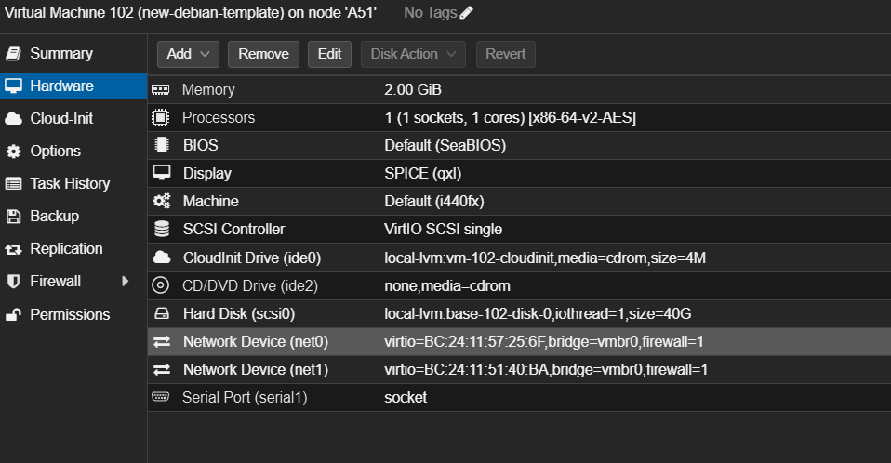
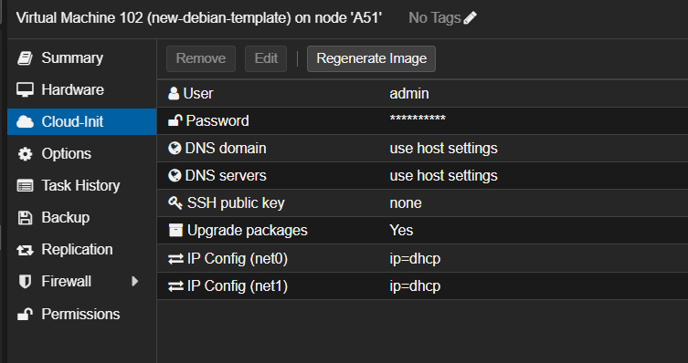
- Convert to template

